

测量管理体系
（GB/T19022-2003/ISO10012:2003）
认 证 报 告

认证企业： 安徽省汉帮家具制造有限公司

编 号： 0427-2021

认证报告内容

1. 企业名称： 安徽省汉帮家具制造有限公司
2. 认证审核的类型：（初次认证审核 其他 ）
3. 注册地址： 安徽省合肥市庐阳区耀远路372号5幢103-503
企业活动范围和场所： 安徽省合肥市庐阳区耀远路372号5幢103-503
4. 认证审核委托方：北京国标联合认证有限公司
5. 认证审核时间：计划总人日 5 (人.日)，现场人日 4 (人·日)
6. 认证审核活动（文件审核、现场审核）实施日期和地点：
文件审核： 2021-05-14 9:00:00至2021-05-14 17:00:00，
现场审核： 2021年05月15日 上午至2021年05月16日 下午，
7. 审核组的组成人员姓名及个人注册(确认)信息 ：
姓 名 | 性别 | 组内职务 | 联系电话 | 注册级别 | 注册证书编号
韩沁 | 男 | 组长 | 13770537363 | 审核员 | 2019-M1MMS-1274271
尹彩侠 | 女 | 组员 | 13218808866 | 审核员 | 2019-M1MMS-1274272
8. 企业管理者代表及参与认证审核的中高层管理人员姓名和职务：
姓 名 | 曹辉 | 马荀 | 张杰 | 丁健
职 务 | 管理者代表 | 质检部主管 | 业务部主管 | 计量科科长
9. 认证审核准则：
9.1、GB/T 19022-2003《测量管理体系 测量过程和测量设备的要求》
9.2、GB 17167-2006《能源计量器具配备和管理通则》
10. 认证审核目的：评价企业测量管理体系的实施情况及其有效性，以确定是否推荐认证注册。
11. 审核范围及涉及的区域或部门：办公家具、钢木家具（钢塑）、校用、教学家具、木家具（含实木、板木）、软体家具、金属家具的设计研发、制造及销售。
涉及到公司生产工艺、贸易结算、安全防护、环境监测、能源管理、产品质量检验等方面的测量设备及测量过程。 审核部门有：管理者代表、质检部、生产部、办公室、采购部、业务部、财务部、设计部等。

12. 文件审核情况说明：
12.1体系范围的必要信息、企业资质和法律法规的符合性的说明：
企业申请认证的范围：涉及到企业办公家具、钢木家具（钢塑）、校用、教学家具、木家具（含实木、板木）、软体家具、金属家具等产品工艺、经营、贸易结算、安全防护、环境监测、能源管理等方面的测量设备及测量过程等有关的所有活动的测量过程、部门、场所，实际位置。
企业注册资本为10009万元，2021年04月21日取得三证合一营业执照。法人资格满足要求。企业2020年消耗水电约58吨标准煤，不是重点耗能单位。企业产品质量较好，企业在产品质量、物料交接、能源、安全、现场管理等方面没有顾客投诉、纠纷、处理等状况。
12.2审核文件的符合性和适宜性：
企业按照GB/T 19022-2003/ISO 10012:2003标准的要求，于2021年02月01日发布了企业测量管理体系《管理手册》、《程序文件》和相关作业文件。文件覆盖了标准要求建立文件的所有条款。其中：
12.2.1、标准规定的：体系更改、测量过程性能判定客观准则、人员职责、记录管理、测量设备全过程管理、计量确认间隔、测量设备调整控制、测量过程策划确认实施、测量管理体系监视、预防措施等条款均已形成文件。
12.2.2、企业在文件中明确规定了：计量主要职能部门为质检部，在计量职能管理程序文件中对测量管理体系覆盖下的其它六个部门规定和分配了计量职能。对标准规定的测量管理体系的软件、环境、外部供方、测量过程设计、测量不确定度、纠正措施等条款也分别制定了文件。
12.2.3、企业采用过程方法编制了《测量管理体系手册和程序文件》，并配有组织机构图，测量管理体系职能分配表，明确规定了，最高管理者的6项职责，管理者代表的8项职责，主要计量职能部门——质检部的14项职责。并配备了生产工艺流程图。
审核组认为：该企业的资质情况与测量管理体系《管理手册》、《程序文件》和相关作业文件的符合性、适宜性基本满足标准的要求。
12.3评价客户现场的具体情况，并与客户的人员进行讨论，以确定第二阶段的准备情况；审查客户理解和实施标准要求的情况，特别是对管理体系的关键绩效或重要的 因素、过程、目标和运作的识别情况；
12.3.1、企业产品主要执行标准为DB34/T 3094-2018《课桌椅生产与安装质量验收规范》、DB34/T 3452-2019《板式定制家具综合能耗》、企标Q/HBNKGY001-2019《工艺规程控制标准》等标准。企业根据法律法规要求和企业产品要求，共识别了尺寸、厚度、角度等5个测量过程，编制了《测量过程及控制一览表》分别对每个测量过程的测量要素从重要性、被测参数名称、技术要求、配备的测量设备名称、测量范围、允许误差（测量不确定度）、环境条件、操作人员资质、测量频次、监视方法等方面予以有效控制和识别。
12.3.2、检查了企业的配备的测量设备台账和《测量设备计量确认明细表》，对11台件测量设备中的重要及关键的测量设备进行了计量确认。有测量参数的技术要求，测量设备的计量特性，以及验证方法、验证结果和验证人。最近的检定日期全部在有效期内。验证结果均为合格。
12.3.3、企业对尺寸、厚度、角度等重要测量过程，根据顾客的要求进行了测量要求导出、测量不确定度评定、测量过程有效性确认，明确规定了关键过程的监视方法、和监视频次。符合标准的要求。
12.3.4根据客户的认证场所和确认的测量人员、测量设备和测量过程等资源的配置满足认证标准的需求。
12.4企业开展内审和管理评审情况：
12.4.1、企业于2021年05月10日组织了公司测量管理体系内审，管理者代表曹辉亲自参与审核，内审分2个组，对公司七个部门进行了全要素的审核，共开出了2个不符合项，于5月14日前整改完毕，并形成了内审报告。
12.4.2、企业于2021年05月11日开展了管理评审，会议由公司管理者代表曹辉主持，总经理及各职能部门参加。由管理者代表曹辉汇报了体系运行情况及存在的问题。会议肯定了公司测量管理体系的充分性、有效性和适宜性。形成了管理评审报告，对公司测量管理体系目前存在的标识和培训2个方面的问题落实了整改意见及整改部门。
13. 现场现场审核情况：
审核组于2021年05月15日到05月16日利用2天的时间根据审核计划先后抽样检查了企业7个职能管理部门和生产作业单位，覆盖了GB/T 19022-2003标准的所有要素和体系涉及的主要范围，涉及公司生产、质量、安全和环境管理等。为有效评价公司体系运行的质量，审核组重点检查了公司计量特征突出的重要环节板材加工尺寸测量过程，掌握了企业测量管理体系的运行状况和品质。
13.1 就审核证据、审核发现和审核结论进行综述：
13.1.1总体认为公司领导层重视测量管理体系建立，质检部职能作用发挥较好，企业测量管理体系人员55人，职责明确，具备应有资质。公司根据法律法规要求和企业产品要求共识别了5个测量过程，尺寸、厚度、角度等测量过程被列为重要测量过程。企业原材料进厂、工艺生产过程、检验测量过程测量设备配备齐全，生产过程采用控制图控制，企业共有11台件（无强制检定设备）测量设备均纳入到测量管理体系管理范畴；测量设备经过资质认定的机构校准；测量设备标识粘贴正确；质检部负责建立测量设备合格供方名录。质检部负责对提供服务的安徽省计量科学研究院、苏州国方校准测试技术有限公司建有名录和业绩评定。企业对识别出的测量过程中的一般测量过程、重要测量过程配备的测量设备进行了验证，对重要测量过程根据风险程度进行了控制和监视。
13.1.2质量目标完成情况：
企业制定了9条测量管理体系质量目标，目标覆盖了标准6.1.2、6.3.1、7.1、7.2、8.2.2条款内容，企业进行了测量管理体系相关的质量目标完成情况统计和考核。
13.2本次审核共出具一般不符合项1项，未发现严重的或系统性的不符合情况。
13.2.1、现场抽查手册和程序文件部门编号为HB/CL01-2021《测量管理体系手册》、HB/CL01.00-2021《测量管理程序文件》文件，未见受控标识。不符合6.2.1程序的要求。
13.3现场重点抽查了板材加工尺寸测量过程测量要求识别、计量要求导出和计量验证记录满足顾客要求，详见附件《计量要求导出和计量验证记录表》。
13.4、企业未建立最高计量标准开展检定和校准，企业测量设备均送至安徽省计量科学研究院、苏州国方校准测试技术有限公司进行检定校准。详见附件《测量设备溯源抽查表》
13.5测量过程控制
13.5.1现场重点抽查了板材加工尺寸测量过程的控制规范，满足要求。详见附件《测量过程控制规范》。
13.5.2现场重点抽查了板材加工尺寸测量过程的不确定度评定方法正确。详见附件《不确定度评定报告》。
13.5.3现场重点抽查了板材加工尺寸测量过程的有效性确认，测量过程监视记录和控制图绘制，基本满足标准要求。详见附件《测量过程监视统计记录表及控制图》。
14.审核组对是否通过认证的意见 ：
根据2021年05月14日的文件审核和2021年05月15日-05月16日现场审核情况，审核组认为，安徽省汉帮家具制造有限公司企业领导重视测量管理体系建立，质检部作为职能部门，职能作用发挥较好，顾客的测量要求都经识别，测量设备经过检定、校准和验证，关键、重要测量过程都进行计量要求导出和计量验证，测量过程受控并能进行不确定度评定和有效性确认，监视方法正确有效，体系文件得到有效实施，重要的测量设备、测量环境、测量记录管理规范，希望不断加强体系运行管理和全员计量意识的培训及对不合格的控制，使贵公司管理体系持续满足顾客的测量要求。综上所述，审核组认为安徽省汉帮家具制造有限公司测量管理体系运行符合GB/T 19022-2003标准要求，对其体系运行的有效性和符合性予以肯定，建议报请批准通过审核。
15、为促进、支持企业测量管理体系持续改进提高，审核组提出以下改进建议：
15.1、继续加强人员的体系培训，充分理解体系的必要性。
15.2、加强对测量过程的监视，熟练掌握使用控制图来监视过程的方法。
16. 其他需要说明的事项：无。

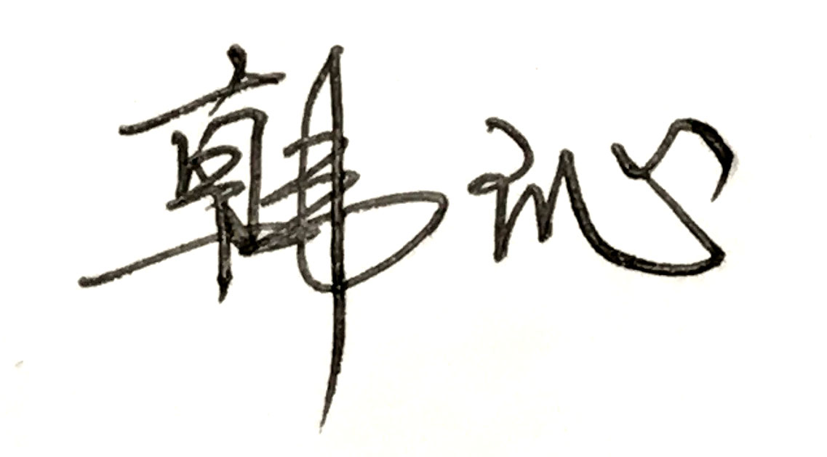
17. 审核组组长（签字）： 日期：2021.05.16
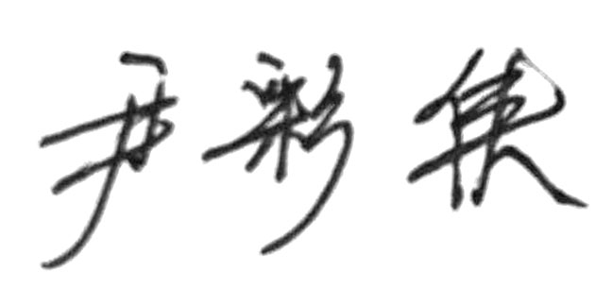
- 审核组成员(签字)： 日期：2021.05.16

19.北京国标联合认证有限公司(盖章) 日期：

